Proiectul didactic al lecției
Disciplina: Matematică
Clasa: a VIII-a
Unitatea de conținut: Asemănarea triunghiurilor
Numărul lecției în unitatea de conținut : 3/12
Durata lecției : 45 min.
Subiectul lecției : Triunghiuri asemenea. Teorema fundamentală a asemănării.
Unități de competență:
  - Identificarea în diverse situații și aplicarea terminologiei și notațiilor aferente asemănării triunghiurilor.
  - Identificarea triunghiurilor asemenea în configurații geometrice reale și/sau modelate.
  - Aplicarea metodei asemănării triunghiurilor pentru rezolvarea unor probleme practice și/sau din diverse domenii.
  - Construirea unor secvențe simple de raționament deductiv.
Obiectivele lecției :
La finele lecției, elevii vor fi capabili :
O₁ Să identifice și să aplice terminologia și notațiile aferente asemănării triunghiurilor la rezolvarea problemelor propuse ;
O₂ Să identifice triunghiuri asemenea în diverse contexte, inclusiv în cadrul rezolvării sarcinilor propuse;
O₃ Să aplice teorema fundamentală a asemănării la rezolvarea problemelor propuse;
O₄ Să construiască secvențe simple de raționament deductiv, utilizând triunghiurile asemenea și TFA ;
O₅ Să manifeste independență în gândire și acțiune privind aplicarea TFA ;
Tipul lecției : Lecție de formare a capacităților de dobândire a cunoștințelor.
Tehnologii didactice:
- Forme : frontală, în perechi, individual.
- Metode: Problematizarea, Descoperirea, Argumentarea, Deducția, Metoda lucrului cu manualul, Observația.
- Mijloace de învățământ : I. Achiri, A. Braicov, O. Șpuntenco. Matematică. Manual. Clasa a VIII-a. Editura Prut Internațional. Chișinău, 2023, Prezentarea Power Point, tabla interactivă, laptop, fișe cu probleme.
Evaluarea:
- tipuri: formativă;
- forme : orală, reciprocă și autoevaluare;
- produse: probleme rezolvate, răspunsuri orale, fișe completate.
Scenariul lecției

Etape ale activității didactice | Obie-ctive | Demersul acțional al lecției | Timp (în mi-  nute) | Tehnologia realizării (Metodă\Formă de activitate\  Resurse)
Evocare |  | Momentul organizatoric : Se stabilește un climat corespunzător desfășurării lecției (salutul, prezența).  Se verifică tema pentru acasă. § 1, Tema 1.2 Teorema lui Thales. Aplicații, pag.133, pr.13 (b), 14 (c), 17 (b), pag.135-136.  Elevii formulează întrebări, dacă este cazul. Se rezolvă problemele neclare.  Li se propune elevilor să-și reamintească definiția congruenței a două triunghiuri.  Două triunghiuri se numesc congruente dacă au laturile și unghiurile respectiv congruente. $∆ABC≡∆A_{1 }B_{1}$ $C_{1}$ dacă $<A≡<A_{1}$, $<B≡<B_{1}$,$<C≡<C$₁ și  [AB]$≡$[A₁ B₁], [AC]$≡$[A₁ C₁], [BC]$≡$[B₁ C₁].  În ce cazuri aplicăm metoda triunghiurilor congreuente?  Vom putea rezolva următoarea problemă, aplicând metoda triunghiurilor congruente? | 5 | Conversația  Activitate frontală
Realizarea  sensului | O₂  O₁  O₂  O₁  O₂  O₃  O₄  O₅  O₂  O₃  O₄  O₅ | 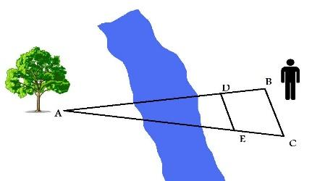  Distanța dintre copac și punctul E nu poate fi măsurată direct, însă se pot măsura segmentele EC, BC, DE și BD. Cum am putea determina această distanță?  Elevii încearcă să aplice cunoștințele acumulate (teorema lui Thales) pentru a calcula distanța AE.  Pentru a putea calcula această distanță este nevoie de studiat tema nouă. Se anunță tema și obiectivele lecției. Elevii scriu în caiete data și notează subiectul lecției.  I-a sarcină : Se propune pr.1, pag.137, manual. Examinați desenul și completați casetele.  Elevii completează în caiete casetele.  - $\frac{AB}{A_{1 }B_{1}}=\frac{4}{3}$ , $\frac{AC}{A_{1 }C_{1}}=\frac{4}{3}, \frac{BC}{B_{1 }C_{1}}=\frac{4}{3}$, <A$≡<A_{1}$, <B$≡<B_{1}$, <C$≡<C_{1}.$  - $\frac{DE}{D_{1 }E_{1}}=\frac{EF}{E_{1 }F_{1}}=\frac{DF}{D_{1 }F_{1}}=\frac{3}{2}$, <D$≡<D_{1}$, <E$≡<E_{1}$, <F$≡<F_{1}.$  Ce proprietăți comune ale celor două perechi de triunghiuri ați descoperit ? Elevii deduc, ghidați de profesor, definiția asemănării a două triunghiuri. Notează definiția în caiete.  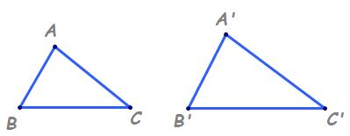  - Două triunghiuri se numesc asemenea dacă ele au unghiurile respectiv congruente și laturile respectiv proporționale.  $∆ABC\sim ∆A_{1}B_{1}C_{1 }$dacă <A$≡<A_{1}$, <B$≡<B_{1}$, <C$≡<C_{1},$ $\frac{AB}{A_{1 }B_{1}}=$ $\frac{AC}{A_{1 }C_{1}}=\frac{BC}{B_{1 }C_{1}}=k, k-$coeficient de proporționalitate sau coeficient de asemănare.  A II-a sarcină : Se propune spre rezolvare pr.2, pag.137, manual.  Elevii examinează desenele. Aplicând teorema lui Thales și instrumentele geometrice, identifică perechi de triunghiuri asemenea.  - $∆ABC\sim ∆PBR, deoarece\frac{AB}{BP}=$ $\frac{AC}{PR}= \frac{BC}{B_{ }R}=\frac{9}{5}$, <A$≡<P$, <B$≡<B$, <C$≡<R,$  - $∆DEF\sim ∆TES, deoarece\frac{DE}{TE}=$ $\frac{EF}{ES}= \frac{DF}{TS}=\frac{8}{13}$, <D$≡<T$, <F$≡<S$, <E$≡<E$,  - $∆MLK\sim ∆YLX ,deoarece\frac{ML}{YL}=$ $\frac{LK}{LX}= \frac{MK}{YX}=\frac{5}{7}$, <M$≡<Y$, <K$≡<X$, <L$≡<L$  Formulează o ipoteză referitoare la dreapta care este paralelă cu o latură a unui triunghi.  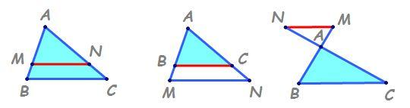  Se enunță TFA. O dreaptă paralelă cu una dintre laturile unui triunghi determină cu dreptele –suport ale celorlalte două laturi ale acestuia un triunghi asemenea cu cel dat.  Se prezintă toate 3 cazuri posibile a TFA.  Elevii transcriu în caiete enunțul TFA. Pentru toate 3 cazuri scriu rapoartele obținute.  A III-a sarcină: Se propune elevilor problema Râul.  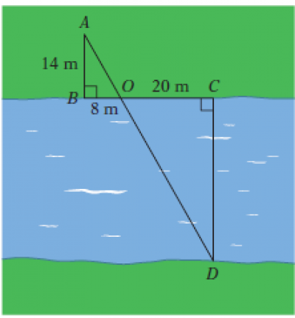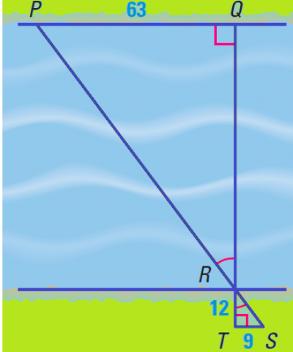  Elevii primesc fișele de lucru, identifică triunghiuri asemenea, scriu rapoartele necesare, determină lățimea râului, aplicând TFA. Fac schimb de caiete și verifică corectitudinea rezolvării.  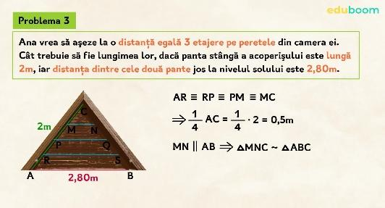  A IV-a sarcină : Se propune spre rezolvare problema Etajerele. Elevii lucrează independent în caiete, identifică triunghiurile asemenea, aplică de 3 ori consecutiv TFA și determină dimensiunile celor trei etajere.  TFA  - MN║AB => $∆MCN\sim ∆ACB=>$ $\frac{MN}{AB}=$ $\frac{CM}{AC}$; $\frac{MN}{2,8}=$ $\frac{1}{4}$ $=>$MN=$\frac{2,8}{4}$=0,7 m;  TFA  - PQ║AB => $∆PCQ\sim ∆ACB=>$ $\frac{PQ}{AB}=$ $\frac{CP}{AC}$; $\frac{PQ}{2,8}=$ $\frac{2}{4}$ $=>$PQ=$\frac{2,8}{2}$=1,4 m;  TFA  - PS║AB => $∆RCS\sim ∆ACB=>$ $\frac{RS}{AB}=$ $\frac{RC}{AC}$; $\frac{RS}{2,8}=$ $\frac{3}{4} =>$RS=$\frac{2,8∙3}{4}$=2,1 m.  Se revine la problema propusă la începutul lecției. Elevii rezolvă, ghidați de profesor, la tablă problema.  - Deoarece ED║CB, conform TFA: $∆EAD\sim ∆CAB.$  - $\frac{AE}{AC}=$ $\frac{ED}{BC}$, notăm AE=x, $\frac{x}{x+6}$=$\frac{1,5}{2}$ => 2x=1,5(x+6) => 2x-1,5x=9 => 0,5x=9 =>  => x=9:0,5=18 m. | 2  2  3  3  5  5  7  3 | Problematiza-  rea  Activitate frontală  Prezentare PPT  Descoperirea  Activitate individuală  Manualul  Descoperirea  Observația Activitate individuală  Manualul  Observația  Activitate în perechi  Fișe de lucru  Observația  Argumentarea  Activitate individuală  Prezentare PPT  Conversația  Activitate frontală
Reflecție | O₂  O₃  O₄  O₅ | 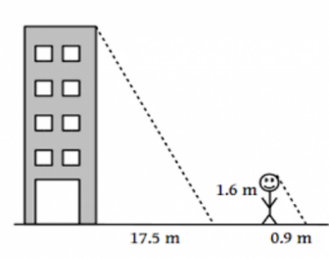  A V-a sarcină: Elevii primesc fișe individuale de lucru.  - Construiți triunghiurile asemenea. 2p  - Introduceți notațiile necesare. 2p  - Calculați înălțimea clădirii. 3p  - Alcătuiți o problemă după imaginea propusă. 3p  Bianțul lecției  Bilanțul cantitativ al orei:  - Ce am studiat astăzi la lecție ?  - Care triunghiuri se numesc asemenea ? Cum se notează ? La ce aspect trebuie să fim atenți, atunci când evidențem asemănarea triungiurilor?  - Ce este coeficientul de asemănare ? Cum se notează?  - Triunghiurile congruente sunt asemenea sau nu?  - Formulați TFA. Câte cazuri posibile avem ?  - Unde și cum în practică poate fi aplicată TFA și metoda triunghiurilor asemenea?  Elevii răspund oral la întrebările propuse.  Bilanțul calitativ al orei:  - Se determină care obiective au fost realizate la oră.  - Se deduc concluziile privind activitatea clasei în ansamblu și a unor elevi în particular.  Tema pentru acasă:  De învățat: §2 Triunghiuri asemenea, p.137-138,  De repetat: Teorema lui Thales.  De rezolvat:  - pr.1 (a,b). Scrieți relațiile de congruență și cele de egalitate referitoare la elementele triunghiurilor care rezultă din relația:  - $∆TRI\sim ∆OPT;b) ∆POC\sim ∆SAT.$  - pr.3 (a). Dreptele a și b sunt paralele. Stabiliți care triunghiuri sunt asemenea.  - pr.4 Aflați măsurile unghiurilor triunghiului ABC, dacă:  - m($<$B)=90$°$, $∆ABC\sim ∆DEF și$m($<$F)=35$°$;  - $<A≡<B$, $∆ABC\sim ∆MNK și$m($<$K)=40$°$;  - $<A≡<B$, $∆ABC\sim ∆DEF și <D≡<F.$  - problemă slide 9.  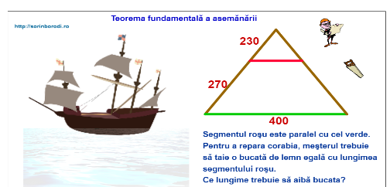  pag. 139-140. | 6  .  3  1 | Evaluarea formativă  Fișe de lucru  Conversația  Activitate frontală

